ALUNO(A):
Nº

TURMA:
3º ano Ensino Fundamental DATA: /_ _/_ _

Total: 100 pontos

A T E N Ç Ã O
 Preencha o cabeçalho de todas as páginas de sua prova.
 Não utilize corretor líquido e máquina de calcular.
 Evite pedir material emprestado durante a prova.
 Evite falar ou fazer barulho durante a prova, pois poderá atrapalhar seus amigos.
 Tenha capricho com sua letra.
Faça a prova com calma, pensando bem antes de responder as questões. Não se esqueça de revê-las, antes de entregá-la.

Questão 01: ( 10 pontos )

- Complete the balloons writing in English: ( Complete os balões escrevendo em Inglês:)

a)

I am _ _.

b)
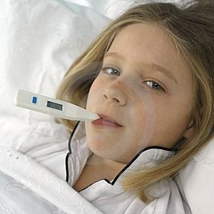I am_ _ .

PB DE INGLÊS – 3º ano – Manhã – Ensino Fundamental – 1º Bimestre / 2010

ALUNO(A):_

TURMA:_
2/4

Questão 02: ( 20 pontos )

- Color according to the instructions: ( Pinte de acordo com as instruções:)

YELLOW
BROWN

GREEN
BLUE

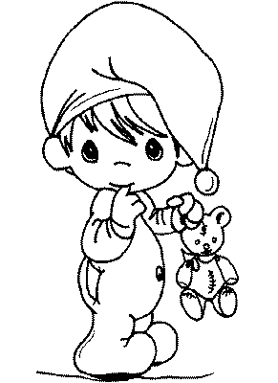Questão 03: ( 20 pontos )
- Complete the sentences writing in English: ( Complete as frases escrevendo em Inglês: )

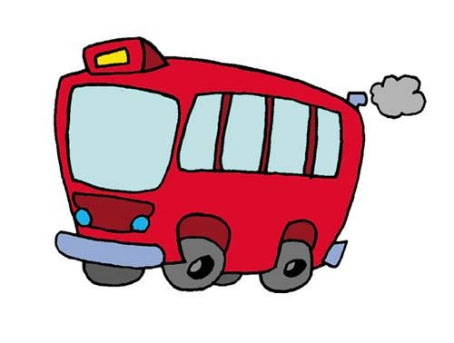a) It’s a _ .

( ônibus )

b) It’s a _ _ _ _ __.

( porco )

PB DE INGLÊS – 3º ano – Manhã – Ensino Fundamental – 1º Bimestre / 2010

ALUNO(A):_

TURMA:_
3/4

Questão 04: ( 20 pontos )

- Observe the pictures and circle the correct names: ( Observe as figuras e circule os nomes correto:)

a) flamingo - alligator - frog

b) flamingo - alligator - frog

Questão 05: ( 20 pontos )

- Draw faces: ( Desenhe rostos:)

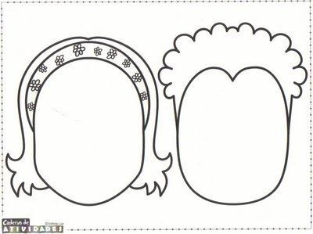Happy Sad

PB DE INGLÊS – 3º ano – Manhã – Ensino Fundamental – 1º Bimestre / 2010

ALUNO(A):_

TURMA:_
4/4

Questão 06: ( 10 pontos )

- Write the numbers in English: ( Escreva os numerais em Inglês: )

- .

- .

